Parametros en una fuction normal es equivalente a los props en react.

Las props son objetos se sacan de la siguiente forma

Fuction Example({children, total}) o se puede pasar el objeto y después acceder a sus atributos

Fuction Example(props){

Props.total

return();

}

Para insertar un atributo dentro de la interfaz de JSX se usan los {} y se agrega en el llamado del componente de la siguiente forma

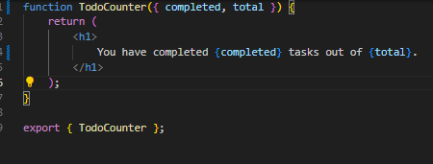

React no traduce los props como atributos HTML par ahacer esto toca especifica manualmente el atributo en un elemento de react para que se tranforme un atributo html

para este caso React convierte lo que está dentro del componente llamado TodoList en el props.children, este es una propiedad especial, esto aplica para componente que definamos con una etiqueta de apertura y de cierre, donde los que este dentro se convertirá en esto

React no puede renderizar todos los elementos, el componente debe retornar un elemento nomas por eso embebe

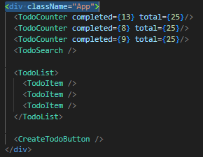 los componentes en un div

Para no tener un div de más se pude usar el React.Fragment en vez del div para encapsular los componentes.

y este es invisible en html

React permite renderizar un array a partir de otro Array

Por cada elemento de un array toca enviar un key, como elemento identificador de cada elemento

El método Map crear un array a partir de array inicial

Curso de manipulación de arrays

Ecma scripts

<https://platzi.com/cursos/ecmascript-6/>

<https://platzi.com/cursos/arrays/>

<https://platzi.com/cursos/basico-javascript/>

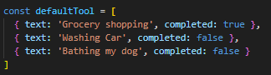

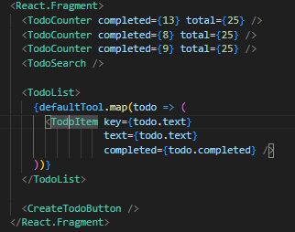 se envia el key, y los props necesarios para cada elemento

Agregar estilos a los elementos de los componentes se puede hacer en línea o con hojas de estilos

En línea seria con un objeto

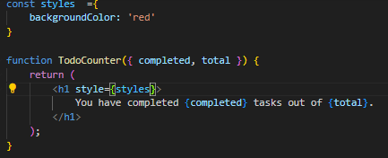

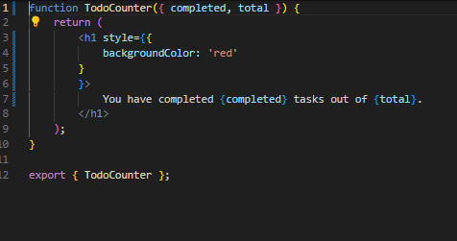 o también se puede agregar el objeto directo entre los corchetes

O se puede con hojas de estilos 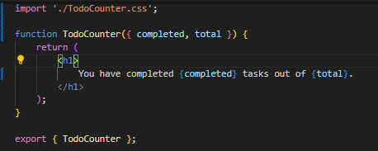

Reat.Fragment puede ser reemplazado por <> si nada

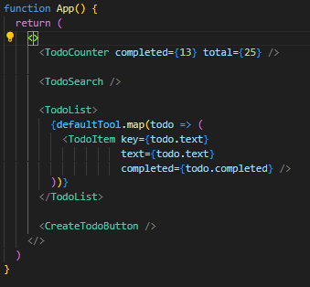

Para clases dinámicas la clase se pasa con comillas invertidas

${} sitaxis para agregar código java script dentro de comillas invertidas

